ПРЕСС-РЕЛИЗ

На первом плане – удобство предоставления услуг

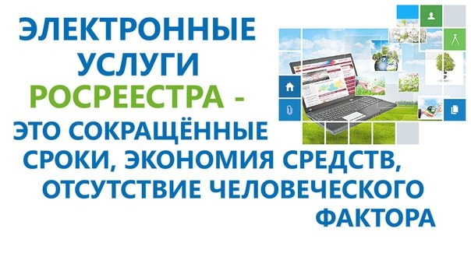
Красноярск 17 ноября 2017 года - Кадастровая палата напоминает заинтересованным лицам о том, что на сайте Росреестра (rosreestr.ru) открыт доступ к сервисам получения услуг по кадастровому учету и (или) регистрации прав, которые позволяют подать заявление как отдельно по каждой из данных услуг, так и одновременно.
Таким образом, в настоящий момент заинтересованные лица в электронном виде могут осуществить:
государственную регистрацию права собственности на объект недвижимости;
государственный кадастровый учет объекта недвижимости;
государственный кадастровый учет и государственную регистрацию права собственности на объект недвижимости.
Помимо перечисленных услуг, посредством сайта Росреестра можно запросить сведения из Единого государственного реестра недвижимости (ЕГРН), исправить техническую и реестровую ошибки, узнать кадастровую стоимость объекта недвижимости и пр.
Вместе с тем, заявители могут получить услуги Росреестра и при личном обращении в офисы приема и выдачи документов Кадастровой палаты или в офисы многофункциональных центров «Мои документы».
Также следует отметить удобство такого сервиса как «Проверка исполнения запроса (заявления)», с помощью которого легко получать информацию о ходе оказания услуг, а используя сервис «Проверка электронного документа» можно проверить корректность электронной подписи и распечатать полученную в электронном виде выписку.

